尔雅女性学堂高级研修班

传承北大优秀基因 培育时代卓越女性

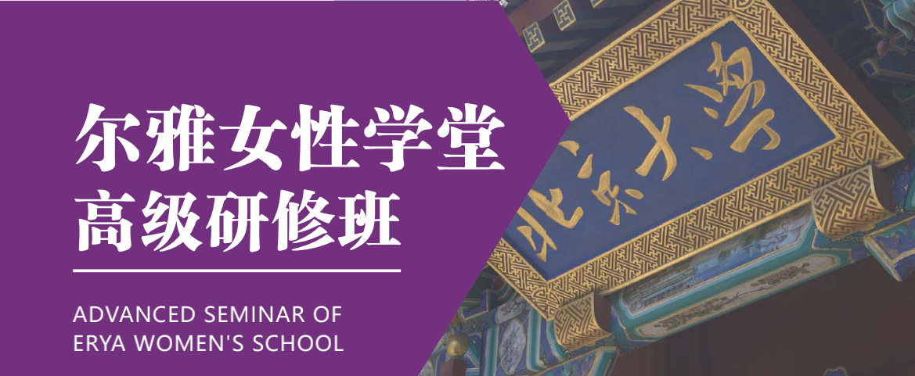
◆项目背景
从古至今，女性就与人类美好的一切息息相关，女性的智慧与力量，贯穿人类文明的整个历史。随着社会发展的日益进步，女性在社会中的地位与作用越发的重要，新时代女性已经进入各个领域，追求梦想、创造价值、绽放魅力，成为一抹耀眼的巾帼闪光。
激烈变革的新时代，也对女性提出了更高的标准与要求，不仅要“秀于外”，更要能“慧于中”。女性的相貌、举止、品德、才华、智慧、心境，会越来越多地被自身内在的学识、涵养、认知、品位、视野、审美所滋养。岁月不败女人心，一个女性最大的魅力，是由内而外的气质与自信，这来自于生活的阅历与经历，更来自于自身的修为与提升。
本课程致力于高端女性的气质提升和内心修炼，通过研修学习，提升女性内外兼修的气质与品质，让女性变得更加精致、自信、温厚、优雅，助力每一位女性，不仅可以更好地感悟生活的春花秋月，更能收获人生的春华秋实，活出人生最好的境界。
尔雅女性学堂高级研修班源于北大，2013年创办于北京大学汇丰商学院，中国最具文化底蕴的高端女性研修课程，依托北京大学名校优质教育资源，汇聚国内外诸多女性领域资深专家，致力于全方位提升中国女性的综合素养，解决女性各方面的困惑，让中国女性更智慧、更美丽、更成功、更幸福。

◆培养对象

1、追求精致生活、注重自身修养和魅力提升女性
2、追求高雅人生，乐于学习求索，渴望更加幸福女性
3、女企业家、控股股东、高级管理者，律师、医生
4、企业家夫人、高管夫人、演艺界明星，党政机关女性

◆课程价值
1、源于北大，顶级的学习平台、雄厚的师资力量、多维视觉的思想启迪、丰富多彩的社交活动。
2、专为高端女性定制的课程，旨在培养有颜值、有气质、有底气的新时代女性，助力女性自身卓越、家庭幸福、基业长青。
3、低密度的非脱产学习，每月授课2天，既不影响家庭也不影响工作，反而获得知识滋养、结交朋友和短暂放松。

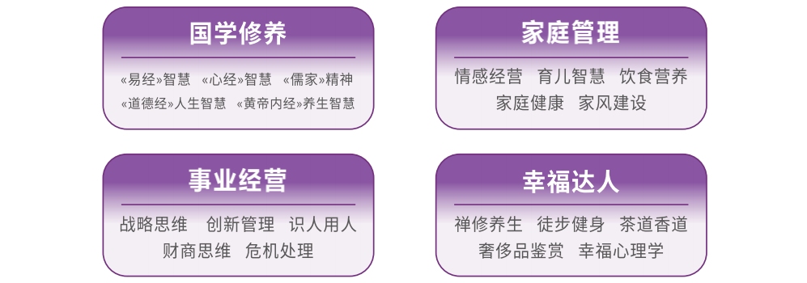
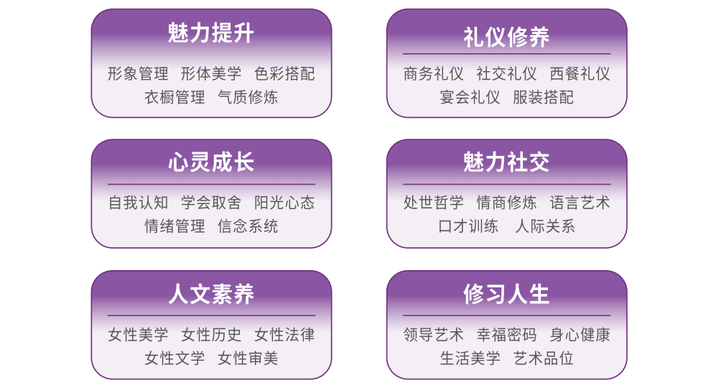
◆主讲师资

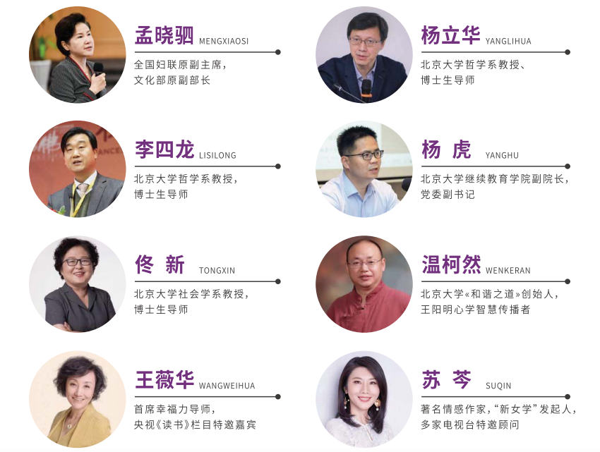
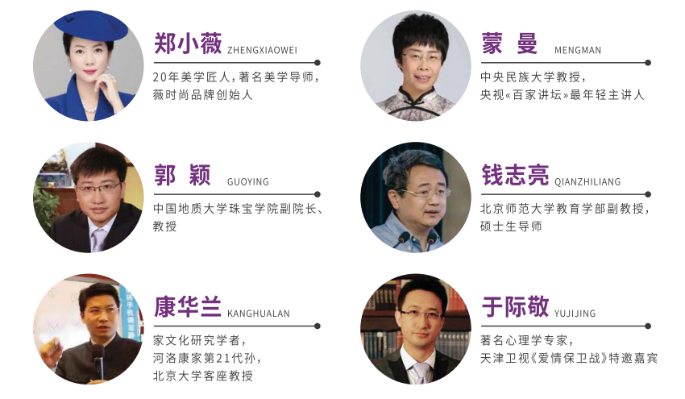

学员参加完全部课程，颁发《尔雅女性学堂高级研修班》结业证书；享受校友权益，受邀参加各类讲座、论坛及校友交流活动。

学费：59800元/人（ 含一年半培训费，不含学员学习期间交通食宿费）
学制1.5年，每月集中授课一次，每次2天，终身免费复训。
额外提供：
  - 学习大礼包一个（价值298元）；
  - 成为尔雅慧心俱乐部会员，享受会员专属服务；
  - 评选优秀学员，颁发优秀学员荣誉证书，并获得学院奖学金。

上课时间：详见开课通知；
上课地点：北京大学，云南游学、厦门游学、三亚游学；
上课方式：线下面授、线上直播、游学参访；
招生人数：每期100人，额满即止；
班级管理：安排专业的教学老师负责班级管理工作，由班委会组织沙龙、酒会、球赛、互访等班级活动。

联系老师 → 提交资料→ 学院审核 → 录取后交学费 → 入学上课

